Phân tích thiết kế giải thuật

Phạm Nguyên Khang, Đỗ Thanh Nghị Khoa CNTT – Đại học Cần Thơ

{pnkhang,dtnghi}@cit.ctu.edu.vn

# Nội dung

* Mục tiêu
* Từ bài toán đến chương trình
* Các kỹ thuật thiết kế giải thuật
  + Chia để trị
  + Quay lui
    - Vét cạn
    - Nhánh cận
  + Háu ăn/Tham ăn/Tham lam/… (Greedy)
  + Quy hoạch động
* Bài tập

# Mục tiêu

* Biết các kỹ thuật thiết kế giải thuật: từ ý tưởng cho đến giải thuật chi tiết.
* Hiểu rõ nguyên lý của các kỹ thuật phân tích thiết kế giải thuật.
* Vận dụng kỹ thuật phân tích thiết kế để giải các bài toán thực tế: các bài toán dạng nào thì có thể áp dụng được kỹ thuật này.

# Từ bài toán đến chương trình

Giải thuật tốt

Giải thuật

**Bài toán thực tế**

Thiết kế

Đánh giá

Lập trình

#include

…

Chương trình

**Kỹ thuật thiết kế giải thuật:**

**Chia để trị, quy hoạch động, háu ăn, nhánh cận, …**

Kỹ thuật phân tích đánh giá giải thuật:

* Độ phức tạp của giải thuật
* Cải tiến GT

Ngôn ngữ lập trình:

* + PASCAL, C/C++, JAVA, …

# Kỹ thuật chia để trị (ý tưởng)

* Yêu cầu:
  + Cần phải giải bài toán có kích thước n.
* Phương pháp:
  + Ta chia bài toán ban đầu thành một số bài toán con đồng dạng với bài toán ban đầu có kích thước nhỏ hơn n.
  + Giải các bài toán con được các lời giải con
  + Tổng hợp lời giải con ➔ lời giải của bài toán ban đầu.
* .Chú ý:
  + Đối với từng bài toán con, ta lại chia chúng thành các bài toán con nhỏ hơn nữa.
  + Quá trình phân chia này sẽ dừng lại khi kích thước bài toán

**đủ nhỏ** mà ta có thể giải dễ dàng ➔ Gọi là bài toán cơ sở.

# Kỹ thuật chia để trị (phân tích)

Đầu ra:

**o**

Đầu vào:

**n, m, …**

Bài toán con



Bài toán ban đầu

Đầu ra:

**o1**

Đầu vào:

**n1, m2,**

**…**

Đầu ra:

**o2**

Đầu vào:

**n2, m2,**

**…**

Đầu ra:

**ok**

Đầu vào:

**nk, mk,**

**…**

**Tổng hợp kết quả:**

Tính o từ o1, o2, …, ok

# Kỹ thuật chia để trị (giải thuật)

**solve(n)** {

**if** (n đủ nhỏ để có thể giải được) giải bài toán ➔ KQ

**return** KQ;

**else** {

Chia bài toán thành các bài toán con kích thước n1, n2, …

|  |  |  |  |  |  |
| --- | --- | --- | --- | --- | --- |
| KQ1 = **solve(n1)**; | //giải | bài | toán | con | 1 |
| KQ2 = **solve(n2)**; | //giải | bài | toán | con | 2 |
| … |  |  |  |  |  |

Tổng hợp các kết quả KQ1, KQ2, … ➔ KQ

**return** KQ;

}

# Ví dụ: Quick sort

## Giải thuật Quick Sort

* + Sắp xếp dãy **n** số theo thứ tự tăng dần

## Áp dụng kỹ thuật chia để trị:

* + Chia dãy **n** số thành 2 dãy con
    - Trước khi chia phải phân hoạch
  + Giải 2 bài toán con
    - Sắp xếp dãy bên trái
    - Sắp xếp dãy bên phải
  + Tổng hợp kết quả:
    - Không cần tổng hợp

9

# Ví dụ: Quick sort

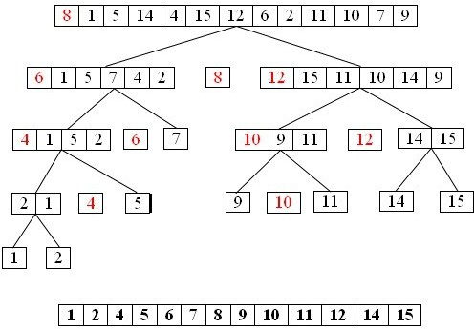

Độ phức tạp của Quick sort

* Xấu nhất
  + Dãy **n** số đã đúng thứ tự tăng dần
  + Phân hoạch bị lệch: phần tử chốt là phần tử nhỏ nhất => cần **n** phép so sánh để biết nó là phần tử đầu tiên
  + Độ phức tạp trong trường hợp này là: **O(n2)**
* Tốt nhất:
  + Phân hoạch cân bằng: phần tử chốt là phần tử giữa dãy => **C(n) = 2C(n/2) + n**
  + Độ phức tạp trong trường hợp này là: **O(nlogn)**
* Chứng minh độ phức tạp trung bình: **O(nlogn)**

# Ví dụ: Merge Sort

## Giải thuật Merge Sort

* + Sắp xếp dãy **n** số theo thứ tự tăng dần

## Áp dụng kỹ thuật chia để trị:

* + Chia dãy **n** số thành 2 dãy con
    - Không cần phân hoạch, cứ cắt dãy số ra làm 2
  + Giải 2 bài toán con
    - Sắp xếp dãy bên trái ➔ KQ1
    - Sắp xếp dãy bên phải ➔ KQ2
  + Tổng hợp kết quả:
    - Trộn kết quả (theo thứ tự) của 2 bài toán con

12

# Ví dụ: Merge Sort

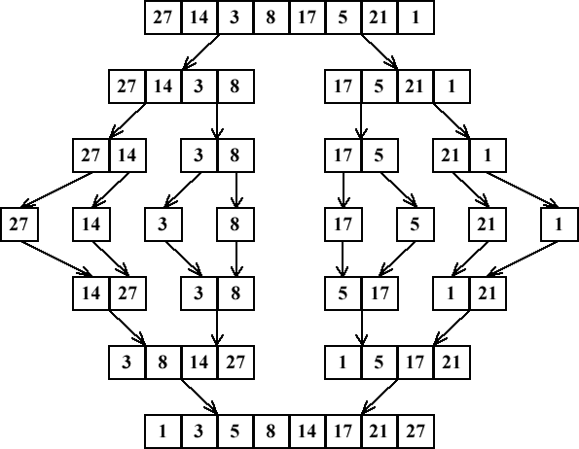

Độ phức tạp của Merge sort

* Sắp xếp dãy **n** số
  + Số lần so sánh: **C(n) = 2C(n/2) + n**
  + Độ phức tạp là: **O(nlogn)**
  + Cần thêm **n** đơn vị bộ nhớ cho lưu trữ

# Bài tập: Tìm phần tử trội

* Cho mảng *n* phần tử
* Phần tử trội: phần tử xuất hiện nhiều hơn n/2 lần
* Tìm phần tử trội của 1 mảng n phần tử. Các phần tử chỉ có thể so sánh == hoặc !=
* Gợi ý:
  + Chia mảng thành 2 mảng con

# Giảm để trị

* Trường hợp đặc biệt của chia để trị
* Áp dụng cho các bài toán tìm kiếm
  + Tìm điểm chia cắt
  + Tùy theo điều kiện (ví dụ: =, <, >) mà chọn phần xử lý phù hợp
* Chú ý:
  + Quá trình chia cắt sẽ dừng khi không còn gì để chia
  + Phải kiểm tra điều kiện trước khi chia cắt

# Ví dụ

* Tìm kiếm nhị phân trên một dãy đã sắp xếp
  + Tìm phần tử có giá trị **x** trong mảng **n** phần tử. Phần tử đầu tiên có vị trí **1**. Trả về vị trí tìm thấy, nếu không tìm thấy trả về **0**
* Kỹ thuật giảm để trị
  + Tìm phần tử giữa
  + So sánh **x** với phần tử giữa
  + Nếu bằng nhau ➔ Trả về vị trí giữa
  + Nếu **x** nhỏ hơn ➔ Tìm nửa trái
  + Nếu **x** lớn hơn ➔ Tìm nửa phải
  + Trả về **0**

# Kỹ thuật quay lui (ý tưởng)

* Giải bài toán tối ưu
  + Tìm một **lời giải tối ưu** trong số các lời giải
  + Mỗi **lời giải** gồm thành *n* **thành phần**.
  + Quá trình xây dựng một lời giải được xem như quá trình tìm *n* thành phần. Mỗi thành phần được tìm kiếm trong 1 bước.
    - Các **bước** phải có **dạng giống nhau**.
    - Ở mỗi bước, ta có thể dễ dàng chọn lựa một thành phần.
  + Sau khi thực hiện đủ *n* bước ta được 1 lời giải

# Kỹ thuật quay lui (phương pháp)

* Phương pháp
  + Vét cạn (brute force)
    - Tìm hết tất cả các lời giải
    - Độ phức tạp thời gian lũy thừa
  + Nhánh cận (branch and bound)
    - Chỉ tìm những lời giải có lợi
    - Cải tiến thời gian thực hiện

# Vét cạn (ý tưởng)

* Ý tưởng:
  + Gần giống chia để trị nhưng xây dựng lời giải từ dưới lên trong khi chia để trị là phân tích từ trên xuống
* Một phương án/lời giải C:
  + Gồm *n* thành phần C[1], C[2], …, C[n]
* Ở mỗi bước i, có một số lựa chọn cho thành phần i.
  + Chọn một giá trị nào đó cho thành phần i
  + Gọi đệ quy để tìm thành phần i + 1
  + Hủy bỏ sự lựa chọn, quay lui lại bước 1 chọn giá trị khác cho thành phần i
* .Chú ý:
  + Quá trình đệ quy kết thúc khi i > n
  + Khi tìm được lời giải, so sánh với các lời trước đó để chọn lời giải tối ưu

Lựa chọn 2



Vét cạn (phân tích)

Bước i tìm thành phần thứ i của lời giải **C**

Lựa chọn 1

Lựa chọn k

C[i] = k

Bước i+1

C[i] = 2

Bước i+1

C[i] = 1

Bước i+1

Bước i:

# Vét cạn (giải thuật)

**search(int i)** {

**if** (i > n)

Kiem tra, so sánh lời giải với các lời giải hiện có ➔ Lời giải tối ưu

**else** {

for (j  lựa chọn có thể có của bước i) { C[i] = j; //Lựa chọn p/a j cho bước i **search(i + 1)**; //Gọi đệ quy

C[i] = null; //Hủy bỏ lựa chọn

}

}

}

# Ví dụ: bài toán mã đi tuần

* Vấn đề:
  + Bàn cờ vua có kích thước 8x8
  + In đường đi của mã trên khắp bàn cờ

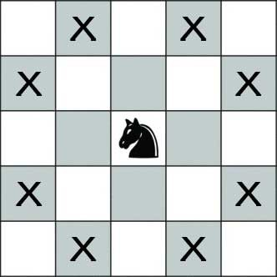

# Ví dụ: bài toán mã đi tuần

* Vấn đề:
  + Bàn cờ vua có kích thước 8x8
  + In 1 đường đi của mã trên khắp bàn cờ

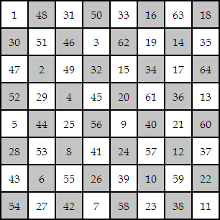

# Ví dụ: bài toán 8 hậu

* Vấn đề:
  + Bàn cờ vua có kích thước 8x8
  + Đặt 8 con hậu sao cho chúng không ăn nhau

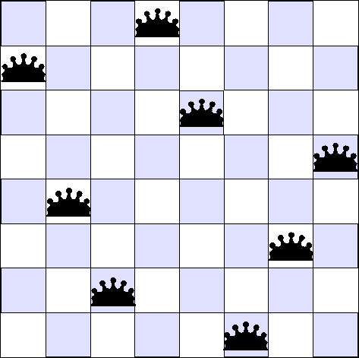

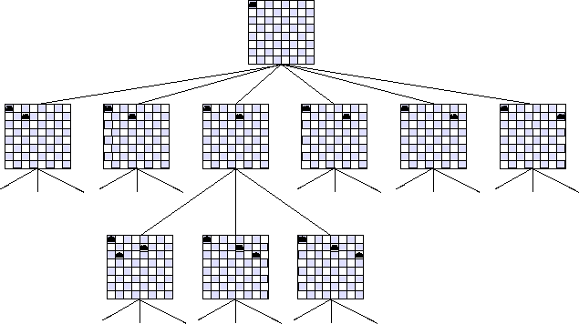Ví dụ: bài toán 8 hậu

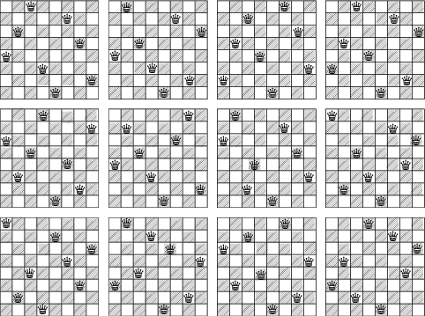Ví dụ: bài toán 8 hậu

Vét cạn (giải thuật)

**try(int i)** {

**for** k=1:m { cur_pos = k

**if** (safe(cur_pos)) { save(cur_pos)

**if** (i < n)

try(i+1)

**else**

print(solution) cancel(cur_pos)

}

}

}

# Nhánh cận

* Cải tiến giải thuật quay lui vét cạn
  + Tại mỗi bước, ta sẽ xem xét xem có nên đi bước kế tiếp nữa hay không
  + Việc xem xét dựa trên **khái niệm cận** của bước hiện hành

# Vét cạn vs Nhánh cận

**Vét cạn**

**Nhánh cận**

**else** {

**for** (j  LC của i){ C[i] = j;

search(i + 1); C[i] = null;

}

}

**else** {

**for** (j  LC của i) tính cận cho LC j

S. xếp các LC theo cận

**for** (j  LC của i) {

**if** (**cận của j còn tốt**) { c[i] = j;

search (i + 1); C[i] = null;

}

29

}

}

# Kỹ thuật háu ăn (greedy)

* Mục đích:
  + Tìm một lời giải tốt trong thời gian chấp nhận được (độ phức tạp đa thức thay vì lũy thừa)
* Ý tưởng
  + Chia quá trình tìm lời giải thành nhiều bước như kỹ thuật quay lui
* Với mỗi bước
  + Sắp xếp các lựa chọn cho bước đó theo thứ tự nào đó “có lợi” (tăng dần hoặc giảm dần tùy theo cách lập luận)

– Chọn lựa chọn tốt nhất rồi đi tiếp bước kế (**không quay lui**)

# Ví dụ (Thi)

* Máy rút tiền ATM:

– Loại giấy: 100.000 vnđ, 50.000 vnđ, 40.000 vnđ

và 10.000 vnđ.

* + Mỗi loại tiền đều có số lượng không hạn chế.
  + Khách hàng cần rút một số tiền **n** vnđ (tính chẵn đến 10.000 vnđ, hay **n** chia hết cho 10.000).
  + Phương án trả tiền sao cho trả đủ **n** vnđ và số tờ giấy bạc phải trả là ít nhất.

# Ví dụ máy rút tiền ATM (tt) (Thi)

* Máy rút tiền ATM:
  + Gọi X = (X1, X2, X3, X4) là một phương án trả tiền.
  + X1 là số tờ giấy bạc 100.000 vnđ, X2 là số tờ giấy bạc

50.000 vnđ, X3 là số tờ giấy bạc 40.000 vnđ và X4 là số tờ giấy bạc 10.000 vnđ.

* + Mục tiêu là X1 + X2 + X3 + X4 đạt nhỏ nhất với ràng buộc là: X1*100.000+X2*50.000+X3*40.000+X4*10.000 = **n**
* Ý tưởng:

– Để (X1 + X2 + X3 + X4) nhỏ nhất thì các tờ giấy bạc mệnh giá lớn phải được chọn nhiều nhất :-))

# Ví dụ máy rút tiền ATM (tt) (Thi)

* Ý tưởng:
  + Để (X1 + X2 + X3 + X4) nhỏ nhất thì các tờ giấy bạc mệnh giá lớn phải được chọn nhiều nhất :-))
  + Trước hết ta chọn tối đa các tờ giấy bạc 100.000 vnđ, X1 là số nguyên lớn nhất sao cho X1 * 100.000 <= **n**.
  + Số tiền cần rút còn lại là n – X1 * 100000
  + Chuyển sang chọn loại giấy bạc 50.000 đồng, và cứ tiếp tục như thế cho các loại mệnh giá khác, v.v.

– 160.000 = 1*100.000+1*50.000+0*40.000+1*10.000

– 180.000 = 1*100.000+1*50.000+0*40.000+3*10.000

# Ví dụ (Thi)

* Bài toán cái ba lô:
  + Cho một cái ba lô có thể đựng một trọng lượng **W** và **n** loại đồ vật, mỗi đồ vật **i** có một trọng lượng **g[i]** và một giá trị **v[i]**. Tất cả các loại đồ vật đều có số lượng không hạn chế. Tìm một cách lựa chọn các đồ vật đựng vào ba lô, chọn các loại đồ vật nào, mỗi loại lấy bao nhiêu sao cho tổng trọng lượng không vượt quá **W** và tổng giá trị là lớn nhất.

# Ví dụ bài toán cái ba lô (tt) (Thi)

* Bài toán cái ba lô:
  + Gọi X=(X1, X2, ….Xn) với Xi là số nguyên không âm, là một phương án. Xi là số đồ vật thứ i.
  + Cần tìm X sao cho:

X1.g[1] + X2.g[2] +…+ Xn.g[n] <= W

F(X) = X1.v[1] + X2.v[2] +…+ Xn.v[n] ->Max

# Ví dụ bài toán cái ba lô (tt) (Thi)

* Ý tưởng:

1. Tính đơn giá (giá cho một đơn vị trọng lượng) cho các loại đồ vật
2. Xét các loại đồ vật theo thứ tự đơn giá từ lớn đến nhỏ
3. Với mỗi đồ vật được xét sẽ lấy một số lượng tối đa mà trọng lượng còn lại của ba lô cho phép
4. Xác định trọng luợng còn lại của ba lô và quay lại bước 3 cho đến khi không còn có thể chọn được đồ vật nào nữa

# Ví dụ bài toán cái ba lô (tt)

Ta có một ba lô có trọng lượng là 37 và 4 loại đồ vật với trọng lượng và giá trị tương ứng được cho trong bảng bên dưới: đơn giá = giá trị / trọng lượng

Loại đồ vật

A

Trọng lượng

(phải cùng

đơn vị)

15

Giá trị

(phải cùng đơn vị)

30

B 10 25

C 2 2

D 4 6

# Ví dụ bài toán cái ba lô (tt)

* Phương án là X=(Xa,Xb,Xc,Xd)
* Xb = 37/10 = 3

|  |  |  |  |
| --- | --- | --- | --- |
| ĐV | TL | GT | ĐG |
| B | 10 | 25 | 2.5 |
| A | 15 | 30 | 2.0 |
| D | 4 | 6 | 1.5 |
| C | 2 | 2 | 1.0 |

* W= 37 - 3*10 = 7.
* Xa = 7/15 =0
* Xd = 7/4 = 1
* W = 7-4 = 3.
* Xc = 3/2 = 1.
* W = 3 – 2 = 1
* TTL là 3*10 + 1*4 + 1*2 = 36
* TGT là 3*25+1*6+1*2 = 83.

# Ví dụ bài toán cái ba lô (nhánh cận)

CT = W * đơn giá lớn nhất

Không có thi

# Quy hoạch động (Thi)

* Mục đích:
  + Cải tiến thuật toán chia để trị hoặc quay lui vét cạn để giảm thời gian thực hiện
* Ý tưởng:
  + Lưu trữ các kết quả của các bài toán con trong BẢNG QUY HOẠCH (cơ chế **caching**)
  + Đổi **bộ nhớ** lấy **thời gian** (trade memory for time)
* Thiết kế giải thuật bằng kỹ thuật Quy hoạch động
  + Phân tích bài toán dùng kỹ thuật chia để trị/quay lui
    - Chia bài toán thành các bài toán con
    - **Tìm quan hệ giữa KQ của bài toán lớn và KQ của các bài toán con (công thức truy hồi)**
  + Lập bảng quy hoạch

# Quy hoạch động

* Lập bảng quy hoạch
  + Số chiều = số biến trong công thức truy hồi
  + Thiết lập quy tắc điền kết quả vào bảng quy hoạch
* Điền các ô không phụ thuộc trước
* Điền các ô phụ thuộc sau
  + Tra bảng tìm kết quả (thường chỉ tìm được giá trị)
  + Lần vết trên bảng để tìm lời giải tối ưu

# Ví dụ: tính tổ hợp

* Tổ hợp:
  + C(n,k) = 1 nếu (n=k) hoặc k=0

– C(n,k) = C(n-1, k-1) + C(n-1, k)

C(4,2)

C(2,1)

C(2,0)

C(3,1)

C(2,2)

C(2,1)

C(3,2)

# Ví dụ: tính tổ hợp

int comb(int n, int k) {

if((k == 0) || (k == n)) return 1;

else

}

return comb(n-1, k-1) + comb(n-1, k);

# Ví dụ: tính tổ hợp

* Độ phức tạp giải thuật đệ quy:
  + T(n) là thời gian để tính số tổ hợp chập k của n, thì ta có phương trình đệ quy:

T(1) = C1

T(n) = 2T(n-1) + C2

=> Vậy độ phức tạp quá lớn: T(n) = O(2n)

# Ví dụ: tính tổ hợp

* Quy hoạch động: T(n) = O(n2)

**k**

|  |  |  |  |  |  |
| --- | --- | --- | --- | --- | --- |
| **C** | **0** | **1** | **2** | **3** | **4** |
| **0** | 1 |  |  |  |  |
| **1** | 1 | 1 |  |  |  |
| **2** | 1 | 2 | 1 |  |  |
| **3** | 1 | 3 | 3 | 1 |  |
| **4** | 1 | 4 | 6 | 4 | 1 |

**n**

# Ví dụ: tính tổ hợp

int comb(int n, int k) {

int c[maxlen][maxlen], i, j; c[0][0] = 1;

for(i = 1; i<=n; i++) { c[i][0] = 1; c[i][i] = 1;

for(j=1; j<i; j++)

c[i][j] = c[i-1][j-1] + c[i-1][j];

}

return c[n][k];

}

# Ví dụ: tính tổ hợp

int comb(int n, int k) {

int c[maxlen], i, j, p1, p2;

c[0] = 1; c[1] = 1;

for(i = 2; i<=n; i++) { p1 = c[0];

for(j=1; j<i; j++) { p2 = c[j];

c[j] = p1 + p2; p1 = p2;

}

c[i] = 1;

}

return c[k];

}

# Chia để trị vs quy hoạch động

**Chia để trị**

**Quy hoạch động**

* Ý tưởng

48

* + Phân rã thành các bài toán con
  + Tổng hợp kết quả
* Giải thuật:
  + Đệ quy từ trên xuống
  + Độ phức tạp thời gian lớn nếu có nhiều bài con giống nhau
  + **Không cần lưu trữ kết quả của tất cả các bài toán con**
* Ý tưởng
  + Phân rã thành các bài toán con
  + Tìm mối quan hệ
* Giải thuật:
  + Lập bảng quy hoạch và giải từ dưới lên
  + **Độ phức tạp thời gian nhỏ hơn nhờ sử dụng bảng quy hoạch**
  + Cần bộ nhớ để lưu trữ bảng quy hoạch

# Kết hợp quy hoạch động và đệ quy

* Sử dụng bảng quy hoạch để lưu kết quả bài toán con
* Không cần điền hết tất cả bảng quy hoạch
  + Điền bảng quy hoạch theo yêu cầu
    - Bắt đầu từ bài toán gốc
* Nếu trong bảng quy hoạch chưa có KQ, gọi đệ quy để tìm kết quả và **lưu kết quả vào bảng quy hoạch**
* Nếu KQ đã có trong bảng quy hoạch, sử dụng ngay kết quả này
* Có thể sử dụng bảng băm để lưu trữ bảng quy hoạch

# Kết luận

* Mỗi kỹ thuật chỉ phù hợp với 1 hoặc 1 số loại bài toán
* Mỗi kỹ thuật đều có ưu và khuyết điểm, không có kỹ thuật nào là “trị bá bệnh”
  + Kỹ thuật nhánh cận cần phải có cách ước lượng cận tốt mới mong cắt được nhiều nhánh
  + Quy hoạch động chỉ tốt khi số lượng bài toán con cần phải giải là đa thức (n, n2 hoặc n3)
  + Kỹ thuật vét cạn có độ phức tạp thời gian quá cao (lũy thừa)
    - Chỉ dùng khi **n** nhỏ hoặc khi không còn cách nào khác